CONVOCAZIONE CONSIGLIO CORSO DI STUDI IN BENI CULTURALI

Il giorno 12 giugno 2025 alle ore 15:00 è convocato in via telematica sulla piattaforma Teams il Consiglio di Corso di Studi in Beni culturali (Archeologici, Storico-artistici, Musicali e dello Spettacolo), per discutere i seguenti punti all’ordine del giorno:

1. Comunicazioni
2. Assicurazione del Sistema di Qualità
3. Esito Audit del Corso di Studi
4. Riapertura bando Erasmus+
5. Indicazioni sui riconoscimenti CFU per Laboratori o altre attività formative
6. Elezioni rappresentanti degli studenti
7. Dati delle immatricolazioni e proposte di iniziative di orientamento.
8. Aggiornamento del sito del CdS
9. Eventuali proposte o criticità sollevate dagli studenti
10. Varie ed eventuali

Il coordinatore
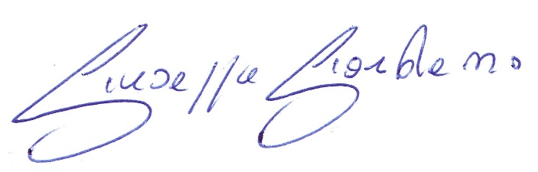
Prof. Giuseppe Giordano

